浙江大学公共通讯平台

iPhone客户端用户手册

目录

1. 安装和卸载 3

1.1 安装 3

1.2卸载 3

2. 功能说明 3

2.1 登录 3

2.2 呼叫 4

2.2.1 单个呼叫 4

2.2.2 多人通话 8

2.3 短信 11

2.4 联系人 16

2.4.1 好友 16

2.4.2 手机通讯录 22

2.4.3 浙江大学通讯 23

2.4.4 个人通讯录 26

2.4.5 群聊 29

2.4.6 搜索 40

2.5 消息 42

2.6 设置 44

# 安装和卸载

## 1.1 安装

可选择两种方式进行安装。

方法1：手机直接从官网上下载浙大通iphone客户端安装即可；

方法2：将安装包下载到电脑上，通过电脑打开安装到手机上。

## 1.2卸载

手机桌面上长按浙大通软件图标，点击图标左上角的删除按钮，弹出删除提示，确认后即可进行卸载。

# 功能说明

## 登录

* 使用浙江大学统一身份认证帐号进行登录。

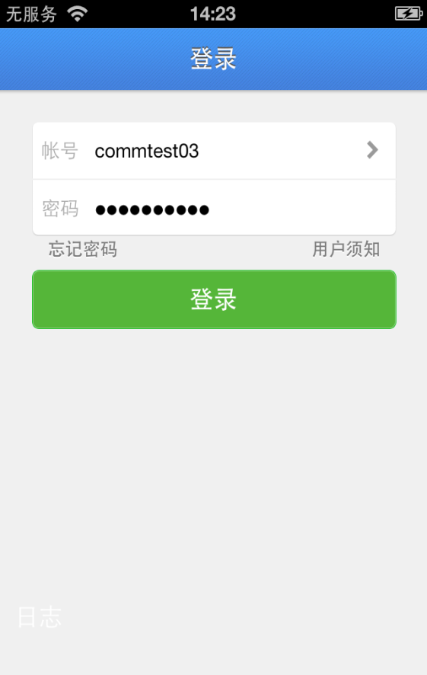

* 如果忘记密码，可点击“忘记密码”功能链接，弹出找回密码提示，选择“前往修改”按钮，即可进入浙江大学统一身份认证系统中修改密码。浙江大学统一身份认证系统网址为：<http://zuinfo.zju.edu.cn/chooseGetPwd.do>
* 使用浙大通账号登录过软件，在登录页面，帐号输入框右边会有一个“>”按钮，点击可进入历史帐号选择页面，可快速选择帐号进行登录。

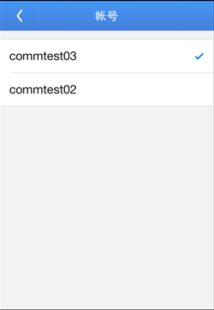

## 呼叫

### 单个呼叫

使用浙大通免费拨号前必须绑定号码，绑定号码后可进行呼叫，单人呼叫的流程为：A账号和B建立通话，首先A绑定手机号码，A发起呼叫，A绑定的号码接听后再去外呼B，B接听后，A和B建立通话。

* 点击“设置”选项，进入个人中心页面，点击“绑定号码”，初次绑定时弹出绑定手机页面，输入手机号，点击“确定”，即可完成绑定手机号码。

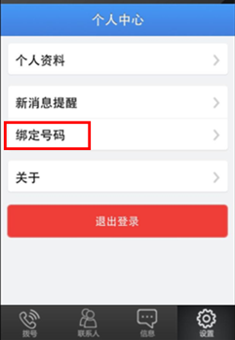

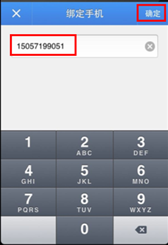

* 已绑定过手机号时，点击“绑定号码”，正确弹出警告信息，提示用户是否要修改。
* 绑定号码后可以在以下几处进行拨打电话：

a：点击“拨号”选项，进入拨号盘页面，输入号码或选择按照号码搜索到的联系人，点击“拨号”可发起呼叫，也可点击搜索到的联系人后面的电话按钮进行拨号，也可点击联系人展开，选择拨号按钮进行拨号。

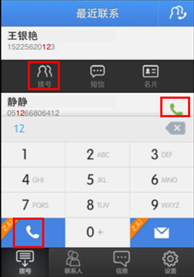

b：已有拨号记录的，可直接点击记录后的“电话”按钮、拨号盘的“拨号”按钮或者点击记录进行展开并选择“拨号”进行拨号 。

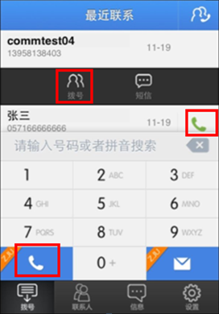

c：点击“联系人”选项，好友分组/全部，以及左侧目录中手机、个人通讯录中，点击搜索进入搜索页面，对于搜索到的联系人，点击展开可以进行拨号。

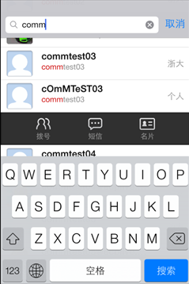

d：点击“联系人”选项，左侧目录中好友、手机、浙大、个人中的名片中，点击号码字段后面的电话图标，可进行拨号。

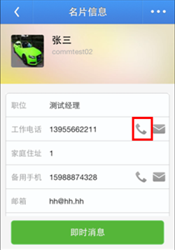

### 多人通话

发起多人通话时，首先也需要发起者绑定号码，A发起与B、C、D的多人通话，A呼叫，A绑定的号码和B、C、D号码同时振铃，接通后即可实现多人通话。

点击“拨号”选项，点击右上角多人通话按钮，即进入多人通话选择联系人页面。

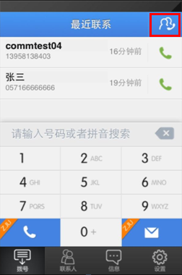

点击联系人左边按钮即可实现勾选。对于多号码的联系人，点击号码可以进行号码选择；

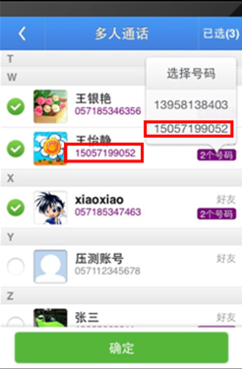

可输入号码、拼音搜索，勾选搜索到的联系人。

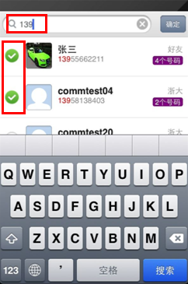

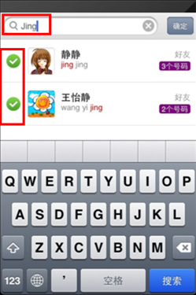

以上任意方法选择联系人后，点击“确定”按钮，即可发起多人通话。

## 短信

在以下几处可进行发短信：

* 点击“拨号”选项，搜索框输入号码时，点击拨号盘的短信按钮进行拨号；列表下搜索到的联系人，点击联系人展开，再点击短信按钮进行发短信。

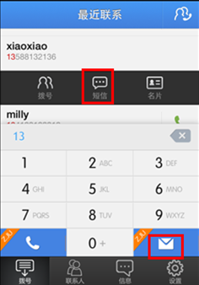

* 已有拨号记录的，在记录下点击联系人展开，再点击短信按钮进行发短信。

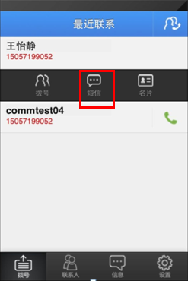

* 点击“联系人”选项，好友分组/全部，以及左侧目录中手机、个人通讯录中，点击搜索进入搜索页面，对于搜索到的联系人，点击展开可以进行发短信。

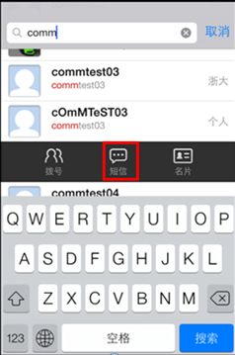

* 点击“联系人”选项，左侧目录中好友、手机、浙大、个人中的名片中，点击号码字段后面的短信图标，可进行发短信。

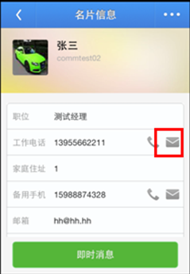

* 已发过短信的联系人，点击“消息”选项，即可看到记录，点击记录，也可进入发送短信页面进行发送短信。

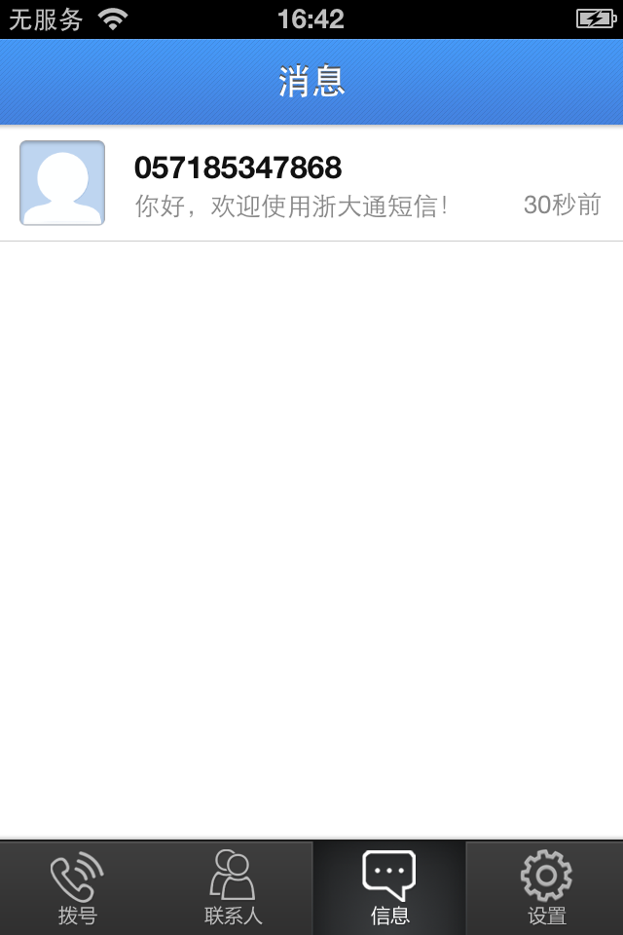

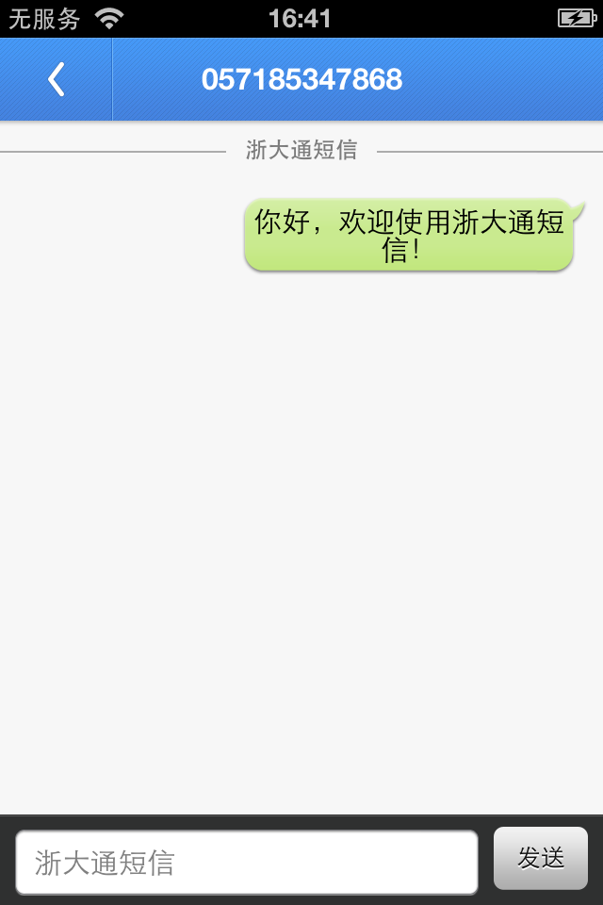

## 联系人

### 好友

点击“联系人”选项，好友以“分组”和“全部”两种来显示，默认是“分组”；以“分组”显示，各个好友显示在对应的分组下，分组可以收起、展开；以“全部”显示，好友按照字母顺序来排序显示。

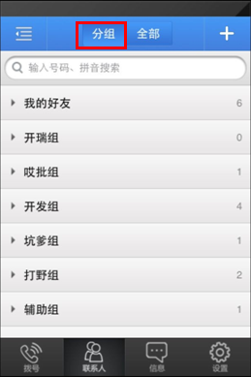

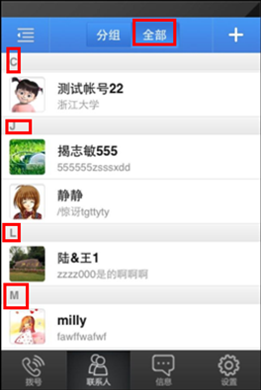

* 列表下点击好友，即进入即时聊天页面，可以对好友发送消息、录音、图片。

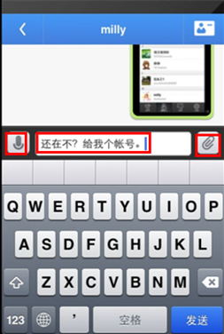

即时聊天窗口中，点击右上角名片按钮，即进入好友名片，可查看好友相关信息，电话字段可以进行拨号、发送短信，点击“即时消息”可返回到消息聊天窗口；点击右上角“···”，可以修改好友的备注名，删除好友。

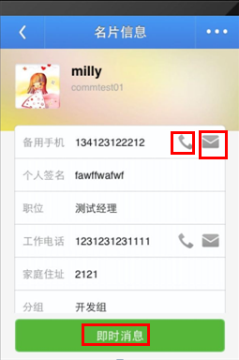

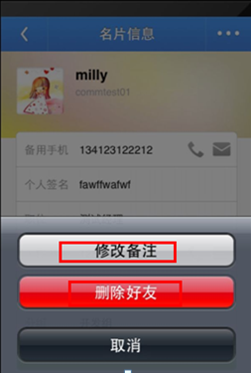

好友名片显示好友的信息，当好友信息超过本页时，可上下滑动进行查看。

* 添加好友：点击“联系人”选项，点击右上角“+”，进入查找好友页面，输入信息，查找到好友帐号，即可添加该好友。

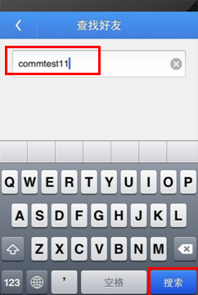

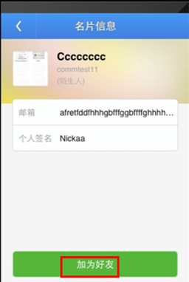

* 删除好友：好友名片下点击右上角“···”，选择“删除好友”。确认提示信息中选择“确定”，即可删除该好友。

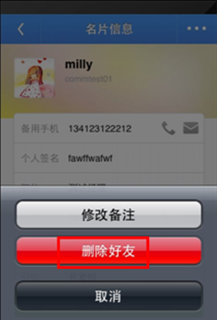

### 手机通讯录

点击“联系人”选项，点击左上角展开按钮，选择“手机”，即可转到手机通讯录页面。

* 名片显示本地手机联系人相关信息。

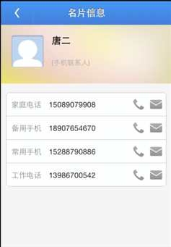

### 浙江大学通讯

点击“联系人”选项，点击左上角展开按钮，选择“浙大”，即转到浙大通讯录页面。

* 点击目录下分组，即进入下一级分组，分组名后面有“>”标示，没有的即为该组下联系人；另外，点击标题下目录导航，可快速定位到相应分组；要返回上一级分组或返回首页，可快速点击目录导航，或点击左上角返回按钮一级一级返回。

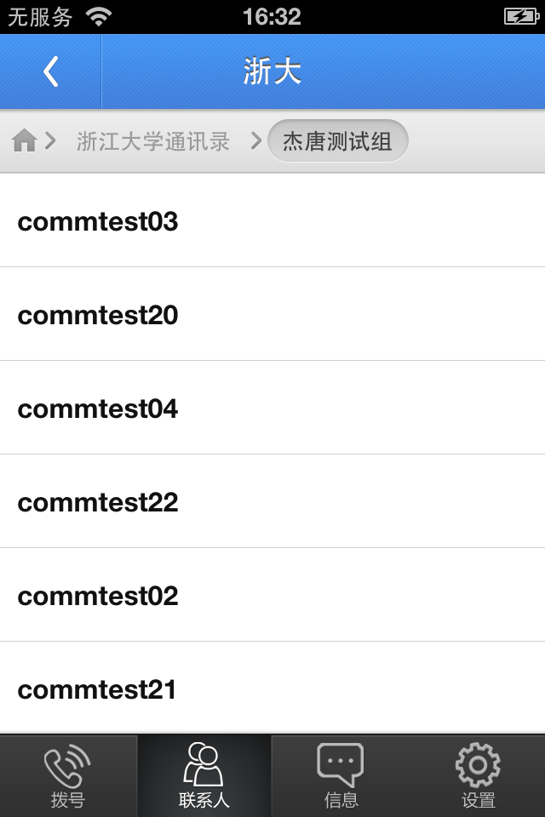

* 选择一个联系人，可进入该联系人的名片信息页面，名片中显示该联系人的相关信息。

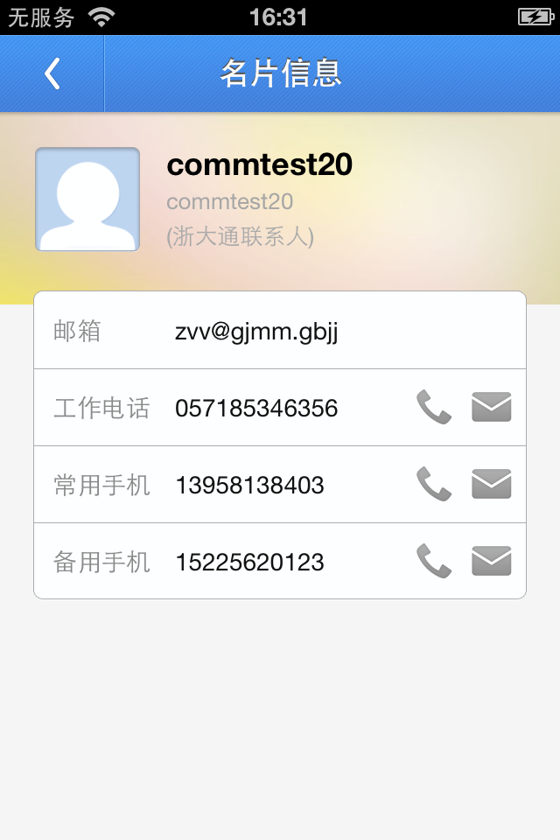

* 开通浙大通账号的联系人，可以在名片中加其为好友。

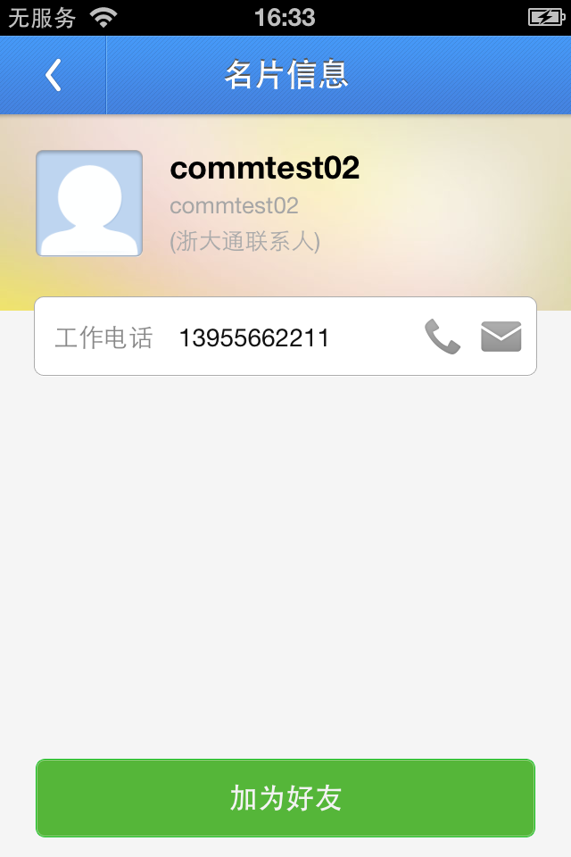

### 个人通讯录

点击“联系人”选项，点击左上角展开按钮，选择“个人”，即转到个人通讯录页面。

* 添加个人通讯录联系人：点击右上角添加按钮，转到添加联系人页面，填写联系人信息即可完成添加。

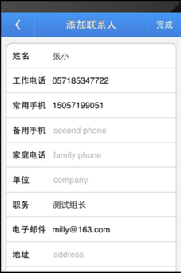

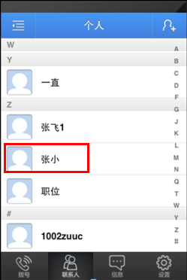

* 编辑个人通讯录联系人：联系人名片中点击“…”，选择“编辑联系人”，转到编辑联系人页面，可修改联系人相关信息。

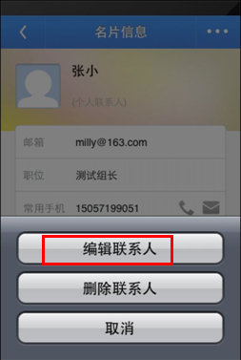

* 删除个人通讯录联系人：联系人名片中点击“…”，选择“删除联系人”，确认提示框中选择“确定”，即可删除该联系人。

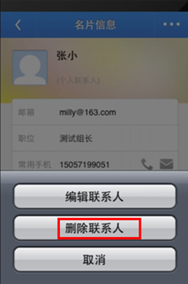

### 群聊

点击“联系人”选项，点击左上角展开按钮，选择“群聊”，即转到群聊列表页面。PC客户端可以创建讨论组和固定群，手机客户端只能创建讨论组。

* 手机可创建讨论组，点击右上角的“+”按钮，进入创建讨论组页面，输入讨论组名称，点击“完成”后转到联系人选择器页面，选择好友后点击“确定”，即可正确创建讨论组。

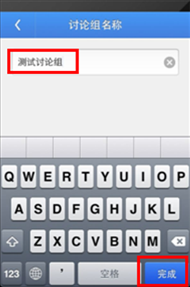

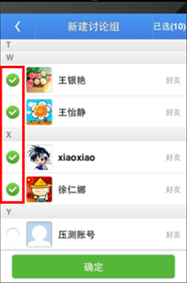

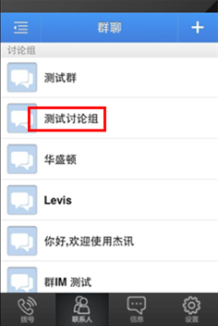

* 选择讨论组，进入讨论组聊天窗口，可发送讨论组消息、语音和图片。

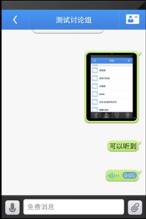

* 点击右上角“名片”按钮，跳转到群组资料界面，显示有群组名、群组简介、群组公告、接收消息开关、成员管理按钮。

讨论组中，对于创建者，群组名、群组简介、群组公告后面显示有“>”按钮，点击可转到相应修改页面，修改相关信息，也可进行添加讨论组成员；对于讨论组成员，只可添加讨论组成员，查看群信息，不可进行讨论组信息的修改。

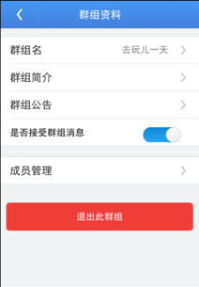

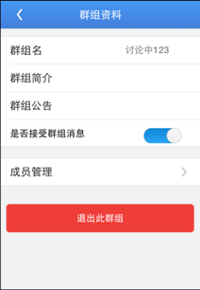

固定群中，对于创建者，群组名、群组简介、群组公告后面显示有“>”按钮，点击可转到相应修改页面，修改相关信息，不可进行添加群成员；对于群成员，只可查看群信息，不可添加群成员，不可进行群信息的修改。

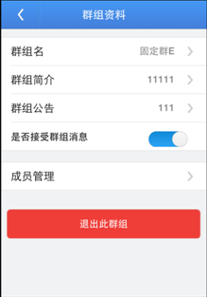

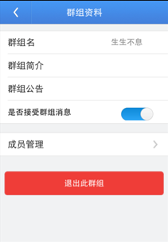

接收群消息开关默认开启，关闭后将不会在收到群内聊天的消息，同时，关闭后群聊列表下，该组头像右下角会显示屏蔽标志。

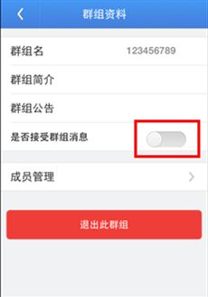

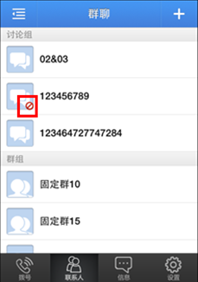

* 添加讨论组成员，进入讨论组资料中，点击“成员管理”，跳转到成员管理界面，该窗口显示的为讨论组的成员。点击自己的列表，可跳转到个人资料修改窗口，可进行个人信息的修改，若点击组员列表，则进入组员的名片信息窗口中，则可发起通话、短信、消息等操作。

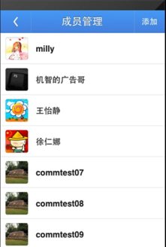

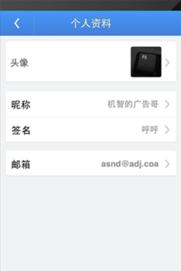

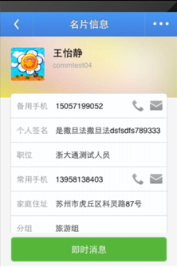

点击成员管理窗口中的“添加”按钮，转到联系人选择器窗口，选择联系人，点击“确定”，即可添加成员。

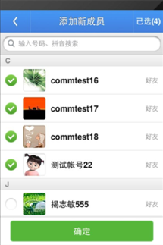

* 退出时，进入群和讨论组中的“群组资料”窗口中，退出固定群，创建者退出固定群时，弹出是否解散该群，确认后正确解散该固定群。群成员退出固定群时，弹出是否确认退出，确定后正确退出该固定群。

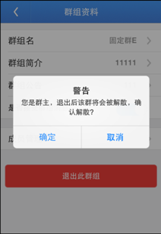

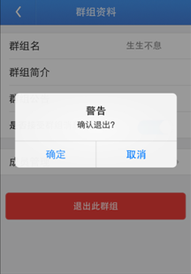

退出讨论组，创建者和讨论组成员退出时，弹出是否确认退出，确定后正确退出该讨论组。

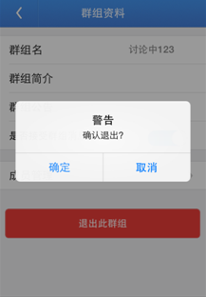

### 搜索

* “联系人”中好友（分组/全部）、手机、个人等窗口，以及联系人选择窗口中，都有搜索入口。进入相关搜索页面，搜索至少输入2个字符才会匹配，可以输入帐号、昵称、备注名、电话号码来进行匹配；搜索范围为所有通讯录联系人。
* 搜索到的结果代表包含匹配字段的联系人，点击展开，可以进行拨号、发短信、查看名片；联系人选择器中搜索到的联系人，只能实现勾选。

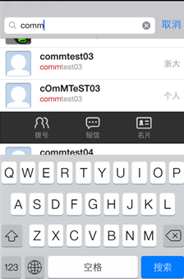

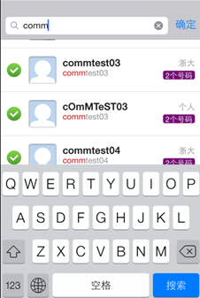

## 消息

点击“消息”选项，进入“消息”窗口，显示的记录有点对点聊天消息、讨论组/群组聊天消息、陌生人消息、免费短信、系统通知。记录中具体显示有头像、名称、最近一条消息内容、时间，并按照时间先后排序，时间近的靠前显示。

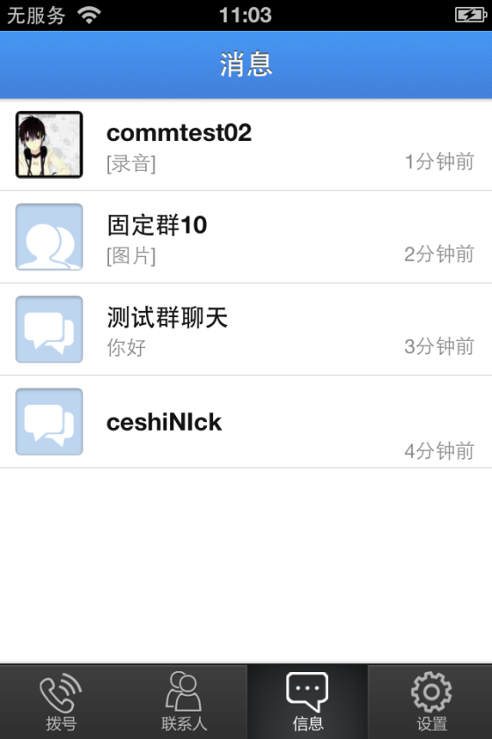

* 选择记录，向右滑动，可弹出“删除”按钮，可对记录进行删除。

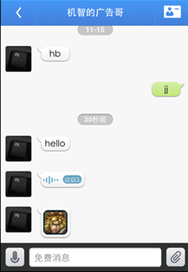

* 消息页面下消息记录未删除时，可点击进入聊天窗口，滚动条向上滑动页面可查看历史消息。
* 消息包括发送文字、图片（拍照、照片）、语音；点击文本框输入文字消息，点击发送即可；点击右边功能按钮，选择拍照或本地图片，即可发送图片；点击语音按钮，按住录音按钮即可录音，中途松手或按住超过60s即发送该语音，也可以在录音时向上滑动以停止录音；点击消息中的图片可以查看大图，点击语音可以播放；长按文字消息可以复制、删除，长按图片、语音可以删除；

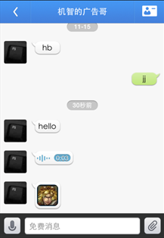

## 设置

点击“设置”选项，可进入“个人中心”窗口，显示信息有个人资料、新消息提醒、绑定号码、关于、退出登录。

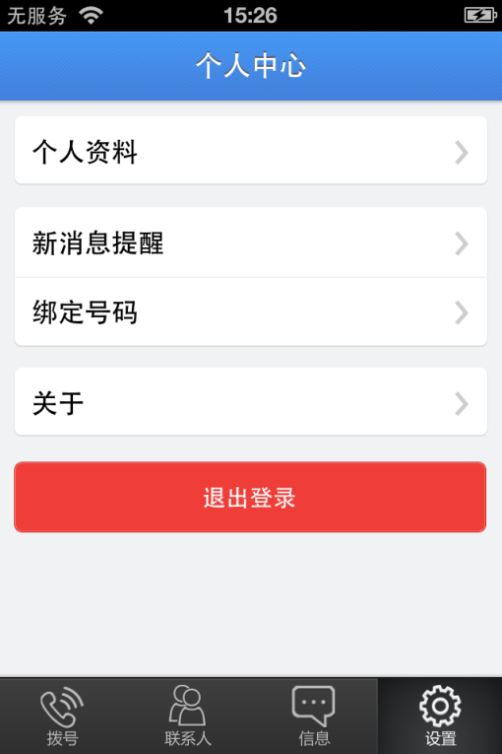

* 个人资料：包括头像、昵称、签名、邮箱，点击可进入相应页面修改。

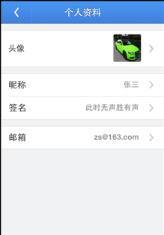

* 新消息提醒：可以对接收到的消息声音、震动进行设置。

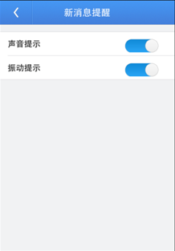

* 绑定号码：进行浙大通拨打电话、浙大通发短信、多人通话，都需要绑定手机号码；没有权限的帐号，点击时会提示该帐号没有相应权限；已经绑定过号码时，再次绑定也会有相应提示。

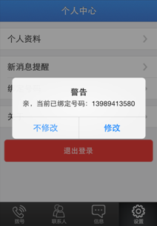

* 关于：可以查看浙大通版本信息。

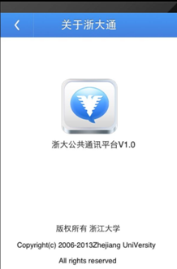

* 退出登录：点击回到登录页面。